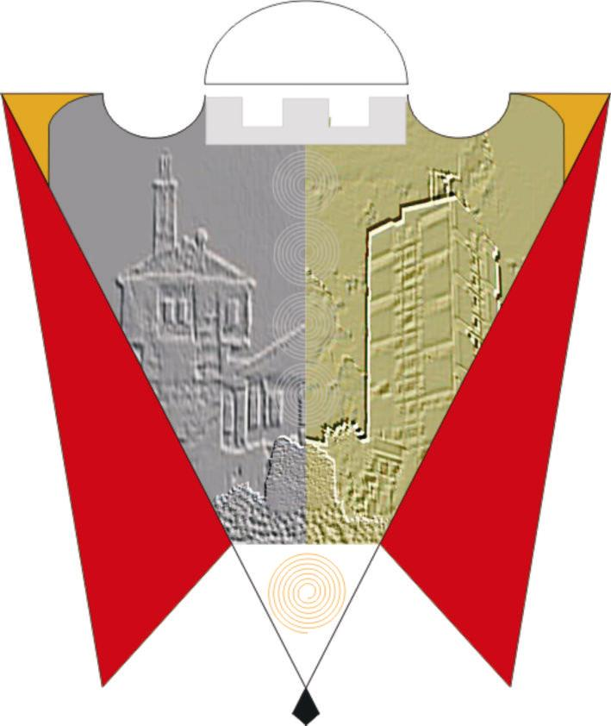

Republika e Kosovës Komuna e Gjilanit
Republika Kosova Opština Gnjilane
Republic of Kosovo Municipality of Gjilan

Gilan Belediyesi
Bazuar në nenin 5.2 dhe 8.2 të Ligjit për Ndërmarrjet Publike, Nr.03/L-087, në nenin 38 paragrafi 1.4 të Statutit të Komunës së Gjilanit, 01. nr. 16-126211 të datës 06.11.2014, me ndryshimet dhe plotësimet 01. nr. 016-28448 të datës 22.03.2018 Kuvendi i Komunës së Gjilanit në seancën e mbajtur më 26.01.2023, miratoi këtë:

V E N D I M
PËR EMËRIMIN E ANËTARËVE TË KOMISIONIT KOMUNAL TË AKSIONARËVE NË NDËRMARRJEN PUBLIKE LOKALE “SATCIONI I AUTOBUSËVE” NË GJILAN

- Me këtë vendim Kuvendi i Komunës së Gjilanit emëron dy anëtarë në Komisionin Komunal të Aksionarëve në Ndërmarrjen Publike Lokale “Stacioni i Autobusëve” në Gjilan, dhe atë:

  - Pashije Syla Hajdini
  - Veli Jahiu

- Komisioni Komunal i Aksionarëve si në pikën I të këtij vendimi i përgjigjet Kuvendit Komunal mbi mënyrën e ushtrimit të kompetencave dhe përgjegjësive të cilat u janë dhënë me ligj. Komisioni po ashtu do t’i raportojë Kuvendit Komunal në bazë vjetore si dhe do t’i sigurojë të dhëna kuantitative dhe të qëndrueshme publikut dhe Kuvendit Komunal mbi mënyrën e menaxhimit të NPL ”Stacioni i Autobusëve” Gjilan, në interes të Komunës.

- Komisioni, për punën e kryer do të kompensohet me vendim të veçanet

- Me hyrjen në fuqi të këtij vendimi, pushon të vlejë Vendimi për emërimin e anëtarëve të Komisionit Komunal të Aksionarëve në Ndërmarrjen Publike Lokale “Stacioni i Autobusëve” 01.Nr.016-118195 i dt.31.10.2018 si dhe Vendimi për ndryshimin dhe plotësimin e vendimit 01.Nr.016-118195 i dt.31.10.2018 për emërimin e anëtarëve të Komisionit Komunal të Aksionarëve në NLP “Stacioni i Autobusëve” në Gjilan 01.Nr.016-60711 i datës 24.07.2020

- Për zbatimin e këtij vendimi kujdeset Drejtoria për Shërbime Publike dhe Drejtoria për Zhvillim Ekonomik si dhe Kryetari i Komunës së Gjilanit, ndërsa për monitorim të zbatimit kujdeset kryesuesi i KK-Gjilani.

- Ky Vendim hynë në fuqi 7 ditë pas publikimit në gjuhët zyrtare në ueb faqen e Komunës

01.Nr.016-10714 Kryesuesi i Kuvendit,
Gjilan, më 26.01.2023 _________________
/Arianit Sadiku/

